|  |  |  |  |  |
| --- | --- | --- | --- | --- |
| Организация Объединенных Наций | |  | ECE/ | |
| _unlogo | **Экономический  и Социальный Совет** | | | Distr.:  Russian  Original: |

**Европейская экономическая комиссия**

Комитет по внутреннему транспорту

**Всемирный форум для согласования правил   
в области транспортных средств**

**171-я сессия**

Женева, 14–17 марта 2017 года

Пункт 4.6.2 предварительной повестки дня

**Соглашение 1958 года:**

**Рассмотрение проектов поправок   
к существующим правилам, представленных GRB**

Предложение по дополнению 5 к Правилам № 28 (звуковые сигналы предупреждения)

Представлено Рабочей группой по вопросам шума[[1]](#footnote-1)\*

Воспроизведенный ниже текст был принят Рабочей группой по вопросам шума (GRB) на ее шестьдесят четвертой сессии (ECE/TRANS/WP.29/GRB/62, пункт 3). В его основу положен документ ECE/TRANS/WP.29/GRB/2016/4 с поправками, указанными в приложении II к докладу.Этот текст представлен Всемирному форуму для согласования правил в области транспортных средств (WP.29) и Административному комитету AC.1 для рассмотрения на их сессиях в марте 2017 года.

Дополнение 5 к Правилам № 28 (звуковые сигналы предупреждения)

Правила № 28 изменить следующим образом:

«Единообразные предписания, касающиеся официального утверждения звуковых сигнальных приборов и автотранспортных средств в отношении их звуковых сигналов предупреждения

Содержание

*Стр.*[[2]](#footnote-2)\*\*

Правила

1. Область применения

I. Часть I. Звуковой сигнальный прибор, звуковая сигнальная система,   
 многотональная сигнальная система

2. Определения

3. Заявка на официальное утверждение

4. Маркировка

5. Официальное утверждение

6. Технические требования

7. Изменение типа и распространение официального утверждения звукового   
 сигнального прибора, звуковой сигнальной системы, многотональной   
 звуковой сигнальной системы

8. Соответствие производства

9. Санкции, налагаемые за несоответствие производства

10. Окончательное прекращение производства

II. Часть II. Звуковые сигналы предупреждения для автотранспортных   
 средств

11. Определения

12. Заявка на официальное утверждение

13. Официальное утверждение

14. Технические требования

15. Изменение и распространение официального утверждения типа   
 транспортного средства

16. Соответствие производства

17. Санкции, налагаемые за несоответствие производства

18. Окончательное прекращение производства

19. Названия и адреса технических служб, уполномоченных проводить   
 испытания для официального утверждения, и органов по официальному   
 утверждению типа

Приложения

1А. Сообщение, касающееся предоставления официального утверждения,  
 распространения официального утверждения, отказа в официальном   
 утверждении, отмены официального утверждения, окончательного   
 прекращения производства типа звукового сигнального прибора, звуковой   
 сигнальной системы, многотональной звуковой сигнальной системы   
 для автотранспортных средств на основании Правил № 28

1В. Сообщение, касающееся предоставления официального утверждения,   
 распространения официального утверждения, отказа в официальном   
 утверждении, отмены официального утверждения, окончательного   
 прекращения производства типа транспортного средства в отношении его  
 звуковых сигналов на основании Правил № 28

2. Схема знака официального утверждения

3. Квалификационные критерии для безэховой среды

4. Точки расположения микрофонов для измерения акустических параметров   
 звукового сигнального прибора, звуковой сигнальной системы,   
 многотональной звуковой сигнальной системы

5. Точки расположения микрофонов для измерения звуковых сигналов   
 предупреждения автотранспортных средств

1. Область применения

1.1 Настоящие Правила применяются:

1.1.1 ЧАСТЬ I: для официального утверждения звукового сигнального прибора, звуковой сигнальной системы, многотональной звуковой сигнальной системы, работающих на постоянном или переменном токе или на сжатом воздухе, которые предназначены для установки на автотранспортных средствах категорий L3–L5, M и N, за исключением мопедов (категорий L1 и L2)[[3]](#footnote-3);

1.1.2 ЧАСТЬ II: для официального утверждения автотранспортных средств, упомянутых в пункте 1.1.1, в отношении установки устройств, указанных в части I.

**I. Часть** **I. Звуковой сигнальный прибор, звуковая сигнальная система, многотональная сигнальная система**

2. Определения

Для целей настоящих Правил:

2.1 *«звуковой сигнальный прибор»* означает устройство, имеющее одно или несколько выходных отверстий звука, задействуемых одновременно, которое издает акустический сигнал, предназначенный для звуковой сигнализации присутствия транспортного средства в дорожной ситуации, чреватой опасностью, и которое целенаправленно приводится в действие водителем;

2.2 *«звуковая сигнальная система»* означает сочетание звуковых сигнальных приборов, установленных на общей опоре и включающихся одновременно при срабатывании единого органа управления;

2.3 *«многотональная звуковая сигнальная система»* означает сочетание звуковых сигнальных приборов, способных функционировать независимо;

2.4 принципы работы звукового сигнального прибора, звуковой сигнальной системы, многотональной звуковой сигнальной системы:

2.4.1 «*пневматический»* означает принцип работы при помощи внешнего источника сжатого воздуха;

2.4.2 «*электропневматический*» означает принцип работы при помощи источника сжатого воздуха, контролируемого электропитанием (постоянный или переменный ток);

2.4.3 «*электромагнитный с дисковым резонатором*» означает принцип работы при помощи электромагнитной силы, увеличиваемой дисковым резонатором;

2.4.4 «*электромагнитный с рожком*» означает принцип работы при помощи электромагнитной силы, увеличиваемой рожком;

2.5 «*тип звукового сигнального прибора (звуковой сигнальной системы, многотональной звуковой сигнальной системы)*» означает звуковые сигнальные приборы (звуковые сигнальные системы, многотональные звуковые сигнальные системы), не имеющие между собой существенных различий в отношении следующих аспектов:

2.5.1 торговое наименование или товарный знак;

2.5.2 основное назначение:

2.5.2.1 для транспортных средств категорий L3–L5 мощностью не более 7 кВт (класс I);

2.5.2.2 для транспортных средств категорий M, N и L3–L5 мощностью более 7 кВт (класс II);

2.5.3 принципы работы;

2.5.4 звуковые сигнальные приборы, звуковые сигнальные системы, многотональные звуковые сигнальные системы с электропитанием:

2.5.4.1 вид электропитания (постоянный или переменный ток);

2.5.4.2 форма и размеры мембраны (мембран);

2.5.4.3 номинальное напряжение питания;

2.5.5 звуковые сигнальные приборы, звуковые сигнальные системы, многотональные звуковые сигнальные системы, работающие непосредственно от внешнего источника сжатого воздуха:

2.5.5.1 номинальное рабочее давление;

2.5.6 внешняя форма корпуса;

2.5.7 форма или тип выходного(ых) отверстия(й) звука;

2.5.8 номинальная(ые) частота(ы) звука;

2.5.9 форма и размеры жестких соединительных элементов для звуковой сигнальной системы.

3. Заявка на официальное утверждение

3.1 Заявку на официальное утверждение типа звукового сигнального прибора (системы) представляет изготовитель прибора (системы) или его надлежащим образом уполномоченный представитель.

3.2 К заявке прилагают надлежащим образом заполненный технический информационный документ либо в бумажном формате в трех экземплярах, либо в качестве альтернативы по согласованию с органом по официальному утверждению типа в электронном формате. Образец этого технического информационного документа приведен в приложении 1А.

3.3 Кроме того, к заявке на официальное утверждение прилагают два образца типа звукового сигнального прибора, звуковой сигнальной системы, многотональной звуковой сигнальной системы.

3.4 Орган по официальному утверждению типа проверяет наличие удовлетворительных мер по обеспечению эффективного контроля за соответствием производства до выдачи официального утверждения типа.

4. Маркировка

4.1 На звуковые сигнальные приборы и на каждый издающий звук элемент звуковой сигнальной системы или многотональной звуковой сигнальной системы, за исключением крепежных деталей, наносят:

4.1.1 торговое наименование или товарный знак изготовителя и коммерческое наименование и/или номер модели;

4.1.2 знак официального утверждения, предусмотренный в пункте 5.5.

4.2 Знак официального утверждения должен быть показан на звуковом сигнальном приборе, звуковой сигнальной системе, многотональной звуковой сигнальной системе, как это предусмотрено в пункте 5.5. На каждом образце должно быть место достаточных размеров для нанесения знака официального утверждения; это место должно быть указано на чертеже.

4.3 Вся маркировка должна быть четкой и нестираемой.

5. Официальное утверждение

5.1 Если представленные на официальное утверждение два образца удовлетворяют предписаниям пункта 6 ниже, то данный тип звукового сигнального прибора, звуковой сигнальной системы, многотональной звуковой сигнальной системы считают официально утвержденным.

5.2 Каждому официально утвержденному типу присваивают номер официального утверждения, первые две цифры которого (в настоящее время 00 для Правил в их первоначальном варианте) указывают серию поправок, соответствующих самым последним техническим изменениям, внесенным в Правила к моменту официального утверждения. Одна и та же Договаривающаяся сторона не может присвоить этот номер другому типу звукового сигнального прибора, звуковой сигнальной системы, многотональной звуковой сигнальной системы.

5.3 Один и тот же номер официального утверждения может быть присвоен типам звукового сигнального прибора, звуковой сигнальной системы, многотональной звуковой сигнальной системы, различающихся лишь по номинальному напряжению, по номинальной частоте или частотам либо по номинальному рабочему давлению.

5.4 Стороны Соглашения, применяющие настоящие Правила, уведомляются об официальном утверждении, об отказе в официальном утверждении, о распространении официального утверждения, отмене официального утверждения или об окончательном прекращении производства типа звукового сигнального прибора, звуковой сигнальной системы, многотональной звуковой сигнальной системы на основании настоящих Правил посредством карточки, соответствующей образцу, приведенному в приложении 1А к настоящим Правилам.

5.5 На каждом звуковом сигнальном приборе, каждой звуковой сигнальной системе, многотональной звуковой сигнальной системе, соответствующем или соответствующей типу, официально утвержденному на основании настоящих Правил, на видном и легко доступном месте, указанном в регистрационной карточке официального утверждения, проставляют международный знак официального утверждения, состоящий из:

5.5.1 круга, в котором проставлена буква «Е», за которой следует отличительный номер страны, предоставившей официальное утверждение[[4]](#footnote-4);

5.5.2 номера официального утверждения;

5.5.3 дополнительного обозначения в виде римских цифр, которые указывают на класс звукового сигнального прибора, звуковой сигнальной системы, многотональной звуковой сигнальной системы.

5.6 В разделе I приложения 2 к настоящим Правилам в качестве примера приведена схема знака официального утверждения.

5.7 До предоставления официального утверждения типа орган по официальному утверждению типа или его должным образом уполномоченная техническая служба проверяет наличие удовлетворительных условий для обеспечения эффективного контроля за соответствием производства.

6. Технические требования

6.1 Общие технические требования

6.1.1 Звуковой сигнальный прибор**,** звуковая сигнальная система, многотональная звуковая сигнальная система должны издавать непрерывный и монотонный звук; его акустический спектр не должен претерпевать при работе значительных изменений.

В случае звуковых сигнальных приборов, звуковых сигнальных систем, многотональных звуковых сигнальных систем, работающих на переменном токе, это требование должно удовлетворяться только при постоянной скорости генератора в пределах величин, указанных в пункте 6.3.4.2.

Испытания на официальное утверждение типа проводят на двух образцах каждого типа, представленных изготовителемнапредмет официального утверждения; оба образца подвергают всем испытаниям, и они должны соответствовать изложенным ниже техническим требованиям.

6.1.2 Звуковой сигнальный прибор, звуковая сигнальная система, многотональная звуковая сигнальная система должны иметь акустические (спектральное распределение звуковой энергии, уровень акустического давления) и механические характеристики, которые позволяют им удовлетворять в указанном порядке следующим испытаниям согласно пунктам 6.3 и 6.4.

6.2 Измерительные приборы

6.2.1 Акустические измерения

6.2.1.1 В том случае, если общее заявление или заключение о соответствии модели шумомера всем техническим требованиям, предусмотренным стандартом IEC 61672-1:2013[[5]](#footnote-5) не может быть сделано, в качестве прибора для измерения уровня звукового давления используют шумомер или аналогичную измерительную систему, соответствующую требованиям, предъявляемым к контрольно-измерительным приборам класса 1, как это описано в стандарте IEC 61672-3:20133. Измерения проводят с использованием постоянной времени усреднения «fast» («быстро») акустического контрольно-измерительного прибора и в условиях частотной коррекции, соответствующей шкале «A», описание которой также приводится в стандарте IEC 61672-1:20133. При использовании системы, предусматривающей периодический контроль взвешенного по шкале А уровня звукового давления, показания снимают с интервалом не более 30 мс.

Когда выполняются измерения акустического давления для треть-октавных полос со средней частотой 2 000, 2 500 и 3 150 Гц, приборы должны отвечать всем требованиям IEC 61260-1-2014 для класса 1.Уровень акустического давления в полосе октавы со средней частотой 2 500 Гц определяют путем добавления средних квадратичных акустического давления в полосе частот одной трети октавы со средней частотой 2 000, 2 500 и 3 150 Гц.

В случае измерения номинальной(ых) частоты (частот) система цифровой звукозаписи должна иметь разрядность квантования не менее 16 бит. Определяют среднюю спектральную плотность мощности посредством автокорреляционной функции с помощью окна Хеннинга и средним перекрытием не менее 66,6%.

Приборы обслуживают и калибруют в соответствии с инструкциями изготовителя этих приборов.

6.2.1.2 Калибровка всей акустической системы измерения для соответствующего цикла измерений

В начале и в конце каждого цикла измерений всю систему измерений проверяют с помощью калибратора звука, отвечающеготребованиям к калибраторам звука класса точности не менее 1 по IEC 60942:2003. Без какой-либо дополнительной регулировки разность показаний в ходе двух последовательных проверок не должна превышать 0,5 дБ или быть равной этой величине.

При превышении данного значения результаты измерений, полученные после предыдущей удовлетворительной проверки, не учитывают.

6.2.1.3 Соответствие требованиям

Соответствие калибратора звука требованиям IEC 60942:2003 и соответствие измерительной системы требованиям IEC 61672-3:20133 подтверждается наличием действительного свидетельства о соответствии.

6.2.2 Приборы для других измерений

Напряжение измеряют при помощи приборов, обеспечивающих погрешность не более ±0,05 В.

Сопротивление измеряют при помощи приборов, обеспечивающих погрешность не более ±0,01 Ω (Ом).

Расстояние измеряют при помощи приборов, обеспечивающих погрешность не более ±5 мм.

Время измеряют при помощи приборов, обеспечивающих погрешность не более ±0,02 с.

Метеорологические приборы, используемые для контроля внешних условий в ходе испытания, включают следующие устройства, отвечающие как минимум указанным ниже требованиям относительно погрешности измерения:

a) устройство измерения температуры: ±1 °C;

b) устройство измерения скорости ветра: ±1,0 м/с;

c) устройство измерения барометрического давления: ±5 гПа;

d) устройство измерения относительной влажности: ±5%.

6.3 Измерения уровня звука

6.3.1 Звуковой сигнальный прибор, звуковую сигнальную систему, многотональную звуковую сигнальную систему следует испытывать, как правило, в звукопоглощающей камере. В качестве альтернативного варианта они могут испытываться в камере с частичным поглощением звука или в открытом пространстве[[6]](#footnote-6). В этих случаях исключают возможность отражения звука от грунта в зоне измерения (например, путем установки ряда звукопоглощающих экранов). Скорость ветра не должна превышать 5 м/с. Окружающий шум должен быть не менее чем на 10 дБ ниже измеряемого акустического давления.

Испытательная установка в безэховой среде должна соответствовать требованиям приложения 3.

6.3.2 Испытываемые звуковой сигнальный прибор, звуковую сигнальную систему, многотональную звуковую сигнальную систему и микрофон помещают на одной высоте. Эта высота должна составлять 1,20±0,05 м.

В качестве альтернативы испытываемые звуковой сигнальный прибор, звуковая сигнальная система, многотональная звуковая сигнальная система и микрофон могут помещаться на другой поперечной линии, соответствующей приведенным в приложении 3 техническим требованиям, касающимся безэховой среды.

Микрофон устанавливают таким образом, чтобы его мембрана находилась на расстоянии 2,00±0,05 м от плоскости выхода звука, издаваемого звуковым сигнальным прибором, звуковой сигнальной системой, многотональной звуковой сигнальной системой. Микрофон должен помещаться со стороны звукоизлучающей поверхности звукового сигнального прибора, звуковой сигнальной системы, многотональной звуковой сигнальной системы в том направлении, в котором можно измерить максимальный уровень звука (cм. рис. в приложении 4).

Если звуковой сигнальный прибор имеет несколько выходов, то расстояние определяют по отношению к ближайшей к микрофону плоскости выхода звука.

6.3.3 Звуковой сигнальный прибор, звуковую сигнальную систему, многотональную звуковую сигнальную систему устанавливают с помощью оборудования, предусмотренного изготовителем, и прочно крепят к опоре, масса которой по крайней мере в десять раз превышает массу испытываемых звукового сигнального прибора, звуковой сигнальной системы, многотональной звуковой сигнальной системы и составляет не менее 30 кг. Кроме того, опора должна устанавливаться таким образом, чтобы отражения от ее стенок, а также ее вибрация не оказывали заметного влияния на результаты измерения.

6.3.4 Для питания звукового сигнального прибора, звуковой сигнальной системы, многотональной звуковой сигнальной системы используют в соответствующих случаях ток следующего напряжения:

6.3.4.1 в случае звукового сигнального прибора, звуковой сигнальной системы, многотональной звуковой сигнальной системы, работающих на постоянном токе, напряжение, измеряемое на выходе источника электропитания, составляет 13/12 от номинального напряжения;

6.3.4.2 в случае звукового сигнального прибора, звуковой сигнальной системы, многотональной звуковой сигнальной системы, работающих на переменном токе, питание осуществляется при помощи электрогенератора обычного типа, используемого для данного типа звукового сигнального прибора, звуковой сигнальной системы, многотональной звуковой сигнальной системы. Акустические показатели звукового сигнального прибора, звуковой сигнальной системы, многотональной звуковой сигнальной системы регистрируют при скоростях вращения электрогенератора, соответствующих 50%, 75% и 100% максимальной скорости вращения, указанной изготовителем генератора для непрерывного режима работы. В ходе этого испытания электрогенератор не должен иметь какой-либо другой электрической нагрузки. Испытание на долговечность, предписанное в пункте 6.4, проводят при скорости вращения, указанной изготовителем оборудования и выбранной из вышеупомянутых величин.

6.3.5 Если при испытании звукового сигнального прибора, звуковой сигнальной системы, многотональной звуковой сигнальной системы, работающих на постоянном токе, используется источник выпрямленного тока, то переменная составляющая напряжения на его клеммах, измеренная между пиковыми значениями при работе сигнальных приборов, не должна превышать 0,1 В.

6.3.6 В случае звукового сигнального прибора, звуковой сигнальной системы, многотональной звуковой сигнальной системы, работающих на постоянном токе, сопротивление соединяющих выводов, выраженное в омах, включая клеммы и контакты, должно быть как можно ближе к произведению (0,10/12) и значения номинального напряжения, выраженного в вольтах.

6.3.7 При вышеупомянутых условиях уровень акустического давления, взвешенный в соответствии с кривой А, не должен превышать следующих величин:

a) 115 дБ(A) для звукового сигнального прибора, звуковой сигнальной системы, многотональной звуковой сигнальной системы, предназначенных в основном для транспортных средств категорий L3–L5 мощностью не более 7 кВт;

b) 118 дБ(A) для звукового сигнального прибора, звуковой сигнальной системы, многотональной звуковой сигнальной системы, предназначенных в основном для транспортных средств категорий M, N и L3–L5 мощностью более 7 кВт.

6.3.7.1 Кроме того, уровень акустического давления в полосе частот   
1 800–3 550 Гц должен быть выше уровня любой составляющей частот более 3 550 Гц и в любом случае равен или больше:

a) 95 дБ(A) для звукового сигнального прибора, звуковой сигнальной системы, многотональной звуковой сигнальной системы, предназначенных в основном для для транспортных средств категорий L3–L5 мощностью не более 7 кВт;

b) 105 дБ(A) для звукового сигнального прибора, звуковой сигнальной системы, многотональной звуковой сигнальной системы, предназначенных в основном для транспортных средств категорий M, N и L3–L5 мощностью более 7 кВт.

6.3.7.2 Звуковой сигнальный прибор, звуковая сигнальная система, многотональная звуковая сигнальная система, акустические характеристики которых соответствуют указанным в подпункте b), могут использоваться на транспортных средствах, упомянутых в подпункте a).

6.3.7.3 В случае многотональных звуковых сигнальных систем значения уровня акустического давления получают при раздельном функционировании каждого из составных элементов и в любом случае эти значения должны находиться в пределах, указанных выше.

6.3.8 Звуковой сигнальный прибор, звуковая сигнальная система, многотональная звуковая сигнальная система, представленные для испытания на долговечность, предусмотренного в пункте 6.4 ниже, также должны соответствовать вышеприведенным характеристикам при изменении напряжения питания либо в пределах от 115% до 95% от номинального напряжения в случае звукового сигнального прибора, звуковой сигнальной системы, многотональной звуковой сигнальной системы, работающих на постоянном токе, либо в пределах от 50% до 100% от максимальной скорости вращения генератора, указанной изготовителем генератора для непрерывного режима работы, в случае звукового сигнального прибора, звуковой сигнальной системы, многотональной звуковой сигнальной системы, работающих на переменном токе.

6.3.9 Время между моментом включения звукового сигнального прибора, звуковой сигнальной системы, многотональной звуковой сигнальной системы и моментом, когда звук достигает минимальной величины, предписанной в пункте 6.3.7.1 выше, не должно превышать 0,2 секунды при температуре окружающей среды, равной 20±5 °С. Это предписание действительно, в частности, для пневматических или электропневматических звуковых сигнальных приборов, звуковых сигнальных систем, многотональных звуковых сигнальных систем.

6.3.10 Пневматические и электропневматические звуковые сигнальные приборы, звуковые сигнальные системы, многотональные звуковые сигнальные системы при условиях питания, которые установлены для приборов изготовителем, должны иметь акустические рабочие характеристики, предписанные для звукового сигнального прибора, звуковой сигнальной системы, многотональной звуковой сигнальной системы, функционирующих на электроэнергии.

6.3.11 С целью подтверждения значения(й) номинальной частоты звукового сигнального прибора, звуковой сигнальной системы, многотональной звуковой сигнальной системы проводят испытания для измерения этого параметра с использованием спектроанализатора, имеющего разрешение по частоте не менее 1 Гц. Измеренное значение частоты звукового сигнального прибора, звуковой сигнальной системы, многотональной звуковой сигнальной системы может отличаться от номинального не более чем на 10%.

6.4 Испытание на долговечность

6.4.1 При номинальном напряжении питания и при сопротивлении проводки, указанных в пунктах 6.3.4–6.3.6 выше, звуковой сигнальный прибор, звуковая сигнальная система, многотональная звуковая сигнальная система должны соответственно подать:

10 000 сигналов в случае звукового сигнального прибора, звуковой сигнальной системы, многотональной звуковой сигнальной системы, предназначенных в основном для транспортных средств категорий L3–L5 мощностью не более 7 кВт;

50 000 сигналов в случае звукового сигнального прибора, звуковой сигнальной системы, многотональной звуковой сигнальной системы, предназначенных в основном для транспортных средств категорий M, N и L3–L5 мощностью более 7 кВт, каждый продолжительностью в одну секунду с интервалом в 4 с.

В ходе испытания звуковой сигнальный прибор, звуковую сигнальную систему, многотональную звуковую сигнальную систему вентилируют потоком воздуха, имеющим скорость около 10 м/с, и электропневматические звуковые сигнальные приборы, звуковые сигнальные системы, многотональные звуковые сигнальные системы разрешается смазывать после каждых 10 000 циклов с использованием масла, рекомендованного изготовителем.

6.4.2 Если испытание проводится в звукопоглощающей камере, то эта камера должна быть достаточной вместимости, чтобы обеспечить нормальное рассеивание тепла, выделяемого звуковым сигнальным прибором, звуковой сигнальной системой, многотональной звуковой сигнальной системойво время испытания.

6.4.3 Температура окружающей среды в помещении для испытания должна быть в пределах между +15 и +30 °С включительно.

6.4.4 Если после подачи половины предписанных сигналов характеристики уровня звука изменились по сравнению с характеристиками звукового сигнального прибора, звуковой сигнальной системы, многотональной звуковой сигнальной системы до испытания, то можно произвести регулировку звукового сигнального прибора, звуковой сигнальной системы, многотональной звуковой сигнальной системы. После подачи всего предписанного числа сигналов и, в случае необходимости, после новой регулировки звуковой сигнальный прибор, звуковаясигнальная система, многотональная звуковая сигнальная система долж~~е~~ны удовлетворять условиям, определенным в пункте 6.3 выше.

7. Изменение типа и распространение официального утверждения звукового сигнального прибора, звуковой сигнальной системы, многотональной звуковой сигнальной системы

7.1 Каждое изменение типа звукового сигнального прибора, звуковой сигнальной системы, многотональной звуковой сигнальной системы доводят до сведения органа по официальному утверждению типа, который предоставил официальное утверждение данному типу звукового сигнального прибора, звуковой сигнальной системы, многотональной звуковой сигнальной системы. Этот орган по официальному утверждению типа может:

7.1.1 либо прийти к заключению, что внесенные изменения не будут оказывать значительного отрицательного воздействия;

7.1.2 либо потребовать нового протокола от технической службы, уполномоченной проводить испытания.

7.2 Сообщение о подтверждении официального утверждения с указанием подробных изменений или об отказе в официальном утверждении направляют Сторонам Соглашения, применяющим настоящие Правила, в соответствии с процедурой, указанной в пункте 5.4 выше.

7.3 Орган по официальному утверждению типа, распространяющий официальное утверждение, присваивает порядковый номер каждой карточке сообщения, составленной в отношении такого распространения.

8. Соответствие производства

Процедуры соответствия производства должны отвечать   
предписаниям, изложенным в добавлении 2 к Соглашению (E/ECE/324–Е/ECE/TRANS/505/Rev.2), с учетом нижеследующих требований.

8.1 Звуковой сигнальный прибор, звуковая сигнальная система, многотональная звуковая сигнальная система, официально утвержденные на основании настоящих Правил, должны быть изготовлены таким образом, чтобы соответствовать официально утвержденному типу, отвечая требованиям, приведенным в пункте 6 выше.

8.2 Орган, предоставивший официальное утверждение по типу конструкции, может в любое время проверить соответствие применяемых методов контроля на каждой производственной единице. Обычно такие проверки проводят один раз в два года.

9. Санкции, налагаемые за несоответствие производства

9.1 Официальное утверждение типа звукового сигнального прибора, звуковой сигнальной системы, многотональной звуковой сигнальной системы, предоставленное на основании настоящих Правил, может быть отменено, если не соблюдаются требования, изложенные в пункте 8.1, или если звуковой сигнальный прибор, звуковая сигнальная система, многотональная звуковая сигнальная системане выдержали проверок, предусмотренных в пункте 8.2 выше.

9.2 Если какая-либо Сторона Соглашения, применяющая настоящие Правила, отменяет предоставленное ею ранее официальное утверждение, она немедленно сообщает об этом другим Договаривающимся сторонам, применяющим настоящие Правила, посредством копии регистрационной карточки официального утверждения, на которой внизу крупным шрифтом делают отметку «ОФИЦИАЛЬНОЕ УТВЕРЖДЕНИЕ ОТМЕНЕНО» и проставляют подпись и дату.

10. Окончательное прекращение производства

Если держатель официального утверждения, предоставленного на основании настоящих Правил, полностью прекращает производство официально утвержденного типа звукового сигнального прибора, звуковой сигнальной системы, многотональной звуковой сигнальной системы, он информирует об этом компетентный орган, предоставивший официальное утверждение. По получении такого сообщения данный компетентный орган информирует об этом другие Стороны Соглашения, применяющие настоящие Правила, посредством копии регистрационной карточки официального утверждения, на которой внизу крупным шрифтом делают отметку «ПРОИЗВОДСТВО ПРЕКРАЩЕНО» и проставляют подпись и дату.

II. Часть II. Звуковые сигналы предупреждения   
для автотранспортных средств

11. Определения

Для цели настоящих Правил

11.1 под «*официальным утверждением автотранспортного средства*» подразумевается официальное утверждение типа транспортного средства в отношении его звукового сигнал предупреждения;

11.2 под «*типом транспортного средства*» подразумеваются транспортные средства, не имеющие между собой существенных различий, в частности в отношении следующих аспектов:

11.2.1 числа и типа(ов) установленных на транспортном средстве звуковых сигнальных приборов и/или звуковых сигнальных систем и/или многотональных звуковых сигнальных систем;

11.2.2 деталей крепления звукового сигнального прибора (звуковых сигнальных приборов) и/или звуковой сигнальной системы (звуковых сигнальных систем) и/или многотональных звуковых сигнальных систем на транспортном средстве;

11.2.3 расположения звукового сигнального прибора (звуковых сигнальных приборов) и/или звуковой сигнальной системы (звуковых сигнальных систем) и/или многотональных звуковых сигнальных систем на транспортном средстве;

11.2.4 жесткости частей конструкции, на которых устанавливается(ются) звуковой сигнальный прибор (звуковые сигнальные приборы) и/или звуковая сигнальная система (звуковые сигнальные системы) и/или многотональная звуковая сигнальная система (многотональные звуковые сигнальные системы);

11.2.5 формы и материалов кузова в передней части транспортного средства, способных оказывать влияние на уровень звука, излучаемого звуковым сигнальным прибором (звуковыми сигнальными приборами) и/или звуковой сигнальной системой (звуковыми сигнальными системами) и/или многотональной звуковой сигнальной системой (многотональными звуковыми сигнальными системами), и служить причиной экранирующего эффекта.

12. Заявка на официальное утверждение

12.1 Заявку на официальное утверждение типа транспортного средства в отношении его звуковых сигналов предупреждения представляет изготовитель транспортного средства или его надлежащим образом уполномоченный представитель.

12.2 К заявке прилагают надлежащим образом заполненный технический информационный документ либо в бумажном формате в трех экземплярах, либо в качестве альтернативы по согласованию с органом по официальному утверждению типа в электронном формате. Образец этого технического информационного документа приведен в приложении 1B.

12.3 Технической службе, уполномоченной проводить испытания для официального утверждения, должно быть представлено транспортное средство, представляющее тип транспортного средства, подлежащего официальному утверждению.

13. Официальное утверждение

13.1 Если тип транспортного средства, представленный на официальное утверждение на основании настоящих Правил, удовлетворяет предписаниям пункта 14 ниже, то данный тип транспортного средства считают официально утвержденным.

13.2 Каждому официально утвержденному типу присваивают номер официального утверждения, первые две цифры которого (в настоящее время 00 для Правил в их первоначальном варианте) указывают серию поправок, соответствующих самым последним техническим изменениям, внесенным в Правила к моменту официального утверждения. Одна и та же Договаривающаяся сторона не может присвоить этот номер другому типу транспортного средства.

13.3 Стороны Соглашения, применяющие настоящие Правила, уведомляются об официальном утверждении, о распространении официального утверждения, отмене официального утверждения или об окончательном прекращении производства типа транспортного средства на основании настоящих Правил посредством карточки, соответствующей образцу, приведенному в приложении 1В к настоящим Правилам.

13.4 На каждом транспортном средстве, соответствующем типу транспортного средства, официально утвержденному на основании настоящих Правил, на видном и легкодоступном месте, указанном в регистрационной карточке официального утверждения, проставляют международный знак официального утверждения, состоящий из:

13.4.1 круга, в котором проставлена буква «Е», за которой следует отличительный номер страны, предоставившей официальное утверждение[[7]](#footnote-7);

13.4.2 номера настоящих Правил, за которым следуют буква «R», тире и номер официального утверждения, проставляемые справа от круга, предписанного в пункте 13.4.1.

13.5 Если транспортное средство соответствует типу транспортного средства, официально утвержденному на основании одного или нескольких других приложенных к Соглашению правил в той же стране, которая предоставила официальное утверждение на основании настоящих Правил, то обозначение, предусмотренное в пункте 13.4.2, повторять не нужно; в этом случае номера правил и официального утверждения и дополнительные обозначения всех правил, на основании которых предоставляется официальное утверждение в стране, предоставившей официальное утверждение на основании настоящих Правил, располагают в вертикальных колонках, помещаемых справа от обозначения, предусмотренного в пункте 13.4.

13.6 Знак официального утверждения должен быть четким и нестираемым.

13.7 Знак официального утверждения помещается рядом с табличкой, на которой приводятся характеристики транспортного средства, и может быть также нанесен на эту табличку.

13.8 В разделе II приложения 2 к настоящим Правилам приведена в качестве примера схема знака официального утверждения.

13.9 Орган по официальному утверждению типа проверяет наличие удовлетворительных мер по обеспечению эффективного контроля за соответствием производства до выдачи официального утверждения данного типа.

14. Технические требования

14.1 Общие технические требования

14.1.1 Звуковой сигнальный прибор, звуковая сигнальная система, многотональная звуковая сигнальная система должны быть спроектированы, сконструированы и собраны таким образом, чтобы при нормальных условиях эксплуатации и независимо от вибрации, которой они могут подвергаться, транспортное средство соответствовало предписаниям настоящих Правил.

14.1.2 Звуковой(ые) сигнальный(ые) прибор(ы), звуковая(ые) сигнальная(ые) система(ы), многотональная(ые) звуковая(ые) сигнальная(ые) система(ы) и элементы оборудования для его (ее) (их) крепления на транспортном средстве должны быть спроектированы, сконструированы и собраны таким образом, чтобы обладать достаточной устойчивостью к коррозии, воздействию которой они подвергаются в условиях эксплуатации транспортного средства, в том числе с учетом региональных различий в климатических условиях.

14.2 Технические требования, касающиеся уровней звука

14.2.1 Измерение звука, издаваемого звуковым(и) сигнальным(и) прибором(ами), звуковой(ми) сигнальной(ыми) системой(ами), многотональной(ыми) звуковой(ыми) сигнальной(ыми) системой(ами), установленным(ой)(ыми) на представленный на официальное утверждение тип транспортного средства, проводят методами, описание которых содержится в пункте 14.3 настоящих Правил.

14.2.2 Измеренный в соответствии с условиями, указанными в пункте 14.3, уровень акустического давления испытуемого звукового сигнала предупреждения должен составлять:

a) не менее 83 дБ(A) и не более 112 дБ(A) для сигнальных устройств транспортных средств категорий L3–L5 мощностью не более 7 кВт;

b) не менее 87 дБ(A) и не более 112 дБ(A) для сигнальных устройств транспортных средств категорий M, N и L3–L5 мощностью более 7 кВт.

14.2.3 Значения, измеренные согласно предписаниям пункта 14.3, указывают в протоколе испытания и в карточке сообщения, соответствующей образцу, приведенному в приложении 1В.

14.3 Методы измерения на неподвижном транспортном средстве

14.3.1 Транспортное средство должно удовлетворять нижеприведенным техническим требованиям:

14.3.1.1 звуковой(ые) сигнальный(е) прибор(ы), звуковая(ые) сигнальная(ые) система(ы), многотональная(ые) звуковая(ые) сигнальная(ые) система(ы), установленный(ая)(е) на транспортном средстве, должен(на)(ны) быть одного из типов, официально утвержденных на основании настоящих Правил (часть I).

Звуковые сигнальные приборы класса II, официально утвержденные на основании настоящих Правил в их первоначальном варианте и поэтому не имеющие обозначения II в их знаке официального утверждения, могут и впредь устанавливаться на типы транспортных средств, представляемые на официальное утверждение на основании настоящих Правил.

14.3.1.2 Испытательное напряжение должно соответствовать напряжению, установленному в пункте 6.3.4 настоящих Правил.

В случае звукового(ых) сигнального(ых) прибора(ов), звуковой(ых) сигнальной(ых) системы (систем), многотональной(ых) звуковой(ых) сигнальной(ых) системы (систем), работающего(ей)(их) на постоянном токе, испытательное напряжение обеспечивается:

a) либо только аккумуляторной батареей транспортного средства;

b) либо аккумуляторной батареей транспортного средства с прогретым двигателем, работающим на холостом ходу;

c) либо внешним источником энергоснабжения, соединенным с клеммой(ами) звукового(ых) сигнального(ых) прибора(ов), звуковой(ых) сигнальной(ых) системы (систем), многотональной(ых) звуковой(ых) сигнальной(ых) системы (систем).

14.3.2 Измерение уровня акустического давления и другие измерения проводят в условиях, указанных в пункте 6.2 настоящих Правил.

14.3.3 Значение взвешенного по шкале А уровня давления звука, издаваемого звуковым(и) сигнальным(и) прибором(ами), звуковой(ыми) сигнальной(ыми) системой(ами), многотональной(ыми) звуковой(ыми) сигнальной(ыми) системой(ами) установленным(ой)(ыми) на транспортном средстве, измеряют на расстоянии 7,00±0,10 м от передней части транспортного средства (приложение 5), установленного на открытой площадке[[8]](#footnote-8) на ровной бетонной или асфальтовой поверхности.

14.3.4 Микрофон измерительного прибора должен располагаться приблизительно (±0,10 м) в среднем продольном сечении транспортного средства.

14.3.5 Уровень фонового шума и шума ветра должен быть по крайней мере на 10 дБ(А) ниже уровня измеряемого звука.

14.3.6 Максимальный уровень звукового давления определяется в спектре, ограниченном плоскостями, расположенными на высоте 0,5 и 1,5 м над уровнем грунта; для цели измерений, предписанных ниже, отмечают высоту, на которой был зарегистрирован максимальный уровень звукового давления.

Уровень звукового давления измеряют на этой фиксированной высоте в течение периода продолжительностью не менее 3 секунд. Конечный результат представляет собой максимальный взвешенный по шкале А уровень звукового давления за период снятия показаний, математически округленный до ближайшего целого числа.

**15. Изменение и распространение официального утверждения типа транспортного средства**

15.1 Каждое изменение типа транспортного средства доводят до сведения административного отдела органа по официальному утверждению типа, который предоставил официальное утверждение данному типу транспортного средства. Этот отдел органа по официальному утверждению типа может:

15.1.1 либо прийти к заключению, что внесенные изменения не будут оказывать значительного отрицательного воздействия и что в любом случае данное транспортное средство продолжает удовлетворять предписаниям;

15.1.2 либо потребовать нового протокола от технической службы, уполномоченной проводить испытания.

15.2 Сообщение о подтверждении официального утверждения с указанием изменений или об отказе в официальном утверждении направляют Сторонам Соглашения, применяющим настоящие Правила, в соответствии с процедурой, указанной в пункте 13.3 выше.

15.3 Орган по официальному утверждению типа, предоставивший распространение официального утверждения, присваивает порядковый номер каждой карточке сообщения, составленной в отношении такого распространения.

16. Соответствие производства

Процедуры соответствия производства должны отвечать предписаниям, изложенным в добавлении 2 к Соглашению (E/ECE/324–Е/ECE/TRANS/505/Rev.2), с учетом нижеследующих требований.

16.1 Транспортное средство, официально утвержденное на основании настоящих Правил, должно быть изготовлено таким образом, чтобы оно соответствовало официально утвержденному типу, отвечая требованиям, приведенным в пункте 14 выше.

16.2 Орган по официальному утверждению типа, предоставивший официальное утверждение по типу конструкции, может в любое время проверить соответствие применяемых методов контроля на каждой производственной единице. Обычно такие проверки проводят один раз в два года.

17. Санкции, налагаемые за несоответствие   
 производства

17.1 Официальное утверждение типа транспортного средства, предоставленное на основании настоящих Правил, может быть отменено, если не соблюдаются требования, изложенные в пункте 16.1 выше, или если это транспортное средство не выдержало проверок, предусмотренных в пункте 16.2 выше.

17.2 Если какая-либо Сторона Соглашения, применяющая настоящие Правила, отменяет предоставленное ею ранее официальное утверждение, она немедленно сообщает об этом другим Договаривающимся сторонам, применяющим настоящие Правила, посредством копии регистрационной карточки официального утверждения, на которой внизу крупным шрифтом делают отметку «ОФИЦИАЛЬНОЕ УТВЕРЖДЕНИЕ ОТМЕНЕНО» и проставляют подпись и дату.

18. Окончательное прекращение производства

18.1 Если держатель официального утверждения полностью прекращает производство какого-либо типа транспортных средств, официально утвержденного на основании настоящих Правил, то он информирует об этом компетентный орган, предоставивший официальное утверждение. По получении соответствующего сообщения данный компетентный орган информирует об этом другие Стороны Соглашения 1958 года, применяющие настоящие Правила, посредством карточки сообщения, соответствующей образцу, приведенному в приложении 1В к настоящим Правилам.

19. Названия и адреса технических служб, уполномоченных проводить испытания для официального утверждения, и органов по официальному утверждению типа

Договаривающиеся стороны Соглашения 1958 года, применяющие настоящие Правила, сообщают в Секретариат Организации Объединенных Наций названия и адреса технических служб, уполномоченных проводить испытания для официального утверждения, а также органов по официальному утверждению типа, которые предоставляют официальное утверждение и которым следует направлять выдаваемые в других странах регистрационные карточки официального утверждения, распространения официального утверждения, отказа в официальном утверждении или отмены официального утверждения.

Приложение 1А

**Сообщение**

(максимальный формат: A4 (210 x 297 мм))

|  |  |
| --- | --- |
| [[9]](#footnote-9)  1 | направленное: название административного органа: |

касающееся[[10]](#footnote-10): предоставления официального утверждения  
 распространения официального утверждения  
 отказа в официальном утверждении  
 отмены официального утверждения  
 окончательного прекращения производства

типа[[11]](#footnote-11)

звукового сигнального прибора

звуковой сигнальной системы

многотональной звуковой сигнальной системы

для автотранспортных средств на основании Правил № 28

Официальное утверждение №: 002439[[12]](#footnote-12) Распространение №: 00

Раздел I

0.1 Марка (торговое наименование (товарный знак) изготовителя):

0.2 Тип или коммерческое описание:

0.3 Средства идентификации типа, если такая маркировка имеется[[13]](#footnote-13):

0.3.1 Местоположение этой маркировки:

0.4 Класс[[14]](#footnote-14):

0.5 Название компании и адрес изготовителя:

0.6 Фамилия и адрес представителя изготовителя (в случае наличия):

0.7 Названия и адрес(а) cборочного(ых) предприятия(ий):

Раздел II

1. Дополнительная информация (когда это применимо): см. добавление

2. Техническая служба, ответственная за проведение испытаний:

3. Дата протокола испытания:

4. Номер протокола испытания:

5. Замечания (если таковые имеются): см. добавление

6. Место:

7. Дата:

8. Подпись:

9. Основания для распространения:

Приложения:

Комплект информации

Протокол(ы) испытания

Добавление к карточке сообщения № 002439[[15]](#footnote-15). Распространение №: 00

1. Дополнительная информация

1.1 Краткое описание принципа работы: пневматический, электропневматический, электромагнитный с дисковым резонатором, электромагнитный с рожком и т.д.[[16]](#footnote-16)

1.1.1 В случае звуковой сигнальной системы, многотональной звуковой сигнальной системы – число устройств

1.2 Номинальное напряжение, В[[17]](#footnote-17)

1.3 Величина(ы) номинального рабочего давления, МПа (кг/см2)[[18]](#footnote-18)

1.4 Номинальная(ые) частота(ы), Гц[[19]](#footnote-19)

1.5 Геометрические характеристики (длина и внутренний диаметр) соединения компрессора или органа управления со звуковымсигнальным прибором, звуковой сигнальной системой, многотональной звуковой сигнальной системой

2. Результаты испытания по каждому из двух образцов:

2.1 Взвешенный по шкале «А» уровень акустического давления сигнальных приборов, дБ

2.2 Взвешенный по шкале «А» уровень акустического давления сигнальных приборов в полосе частот 1 800–3 550 Гц, дБ

2.3 Измеренное(ые) значение(я) номинальной частоты, Гц[[20]](#footnote-20)

2.4 Испытание на долговечность: пройдено/не пройдено[[21]](#footnote-21)

3. Замечания

Приложение 1А – Добавление 1

Технический информационный документ   
об официальном утверждении типа[[22]](#footnote-22) звукового сигнального прибора, звуковой сигнальной системы, многотональной звуковой сигнальной системы   
для автотранспортных средств

0.Общие положения

0.1 Марка (торговое наименование (товарный знак) изготовителя):

0.2 Тип или коммерческое описание:

0.3 Средства идентификации типа, если такая маркировка имеется:

0.3.1 Местоположение этой маркировки:

0.4 Класс:

0.5 Название компании и адрес изготовителя:

0.6 Фамилия и адрес представителя изготовителя (в случае наличия):

0.7 Названия и адрес(а) cборочного(ых) предприятия(ий):

1. Общие характеристики конструкции;

1.1 Краткое описание принципа работы: пневматический, электропневматический, электромагнитный с дисковым резонатором, электромагнитный с рожком и т.д.[[23]](#footnote-23);

1.2 Напряжение питания, В[[24]](#footnote-24);

1.2.1 Вид электропитания (постоянный или переменный ток);

1.3 Величина(ы) номинального рабочего давления, МПа (кг/см2)[[25]](#footnote-25);

1.4 Номинальная(ые) частота(ы), Гц[[26]](#footnote-26);

1.5 Внешняя форма корпуса;

1.6 Форма и размеры мембраны (мембран);

1.7 Форма или тип выходного(ых) отверстия(й) звука;

1.8 Геометрические характеристики (длина и внутренний диаметр) соединения компрессора или органа управления со звуковым сигнальным прибором, звуковой сигнальной системой, многотональной звуковой сигнальной системой;

1.9 Фотографии и/или чертежи;

1.10 Чертежи, представляющие предполагаемое расположение номера официального утверждения по отношению к окружности знака официального утверждения; местоположение и внешний вид товарного знака или торгового наименования изготовителя и тип или коммерческое описание (если имеется);

1.11 Перечень надлежащим образом обозначенных элементов, использованных при изготовлении, с указанием использованных материалов;

1.12 Детальные чертежи в поперечном разрезе всех элементов конструкции;

1.13 Форма и размеры жестких соединительных элементов для звуковой сигнальной системы, многотональной звуковой сигнальной системы.

Подпись:

Должность в компании:

Дата:

Приложение 1В

**Сообщение**

(максимальный формат: A4 (210 x 297 мм))

|  |  |
| --- | --- |
| [[27]](#footnote-27)  1 | направленное: название административного органа: |

касающееся[[28]](#footnote-28): предоставления официального утверждения  
 распространения официального утверждения  
 отказа в официальном утверждении  
 отмены официального утверждения  
 окончательного прекращения производства

типа транспортного средства в отношении его звуковых сигналов на основании Правил № 28

Официальное утверждение №: 002439[[29]](#footnote-29) Распространение №: 00

Раздел I

0.1 Марка (торговое наименование изготовителя транспортного средства):

0.2 Тип:

0.3 Средства идентификации типа, если такая маркировка имеется на транспортном средстве[[30]](#footnote-30):

0.3.1 Местоположение этой маркировки:

0.4 Категория транспортного средства[[31]](#footnote-31):

0.5 Название компании и адрес изготовителя:

0.6 Названия и адрес(а) сборочного(ых) предприятия(ий):

0.7 Фамилия и адрес представителя изготовителя (в случае наличия):

Раздел II

1. Дополнительная информация (когда это применимо): см. добавление

2. Техническая служба, ответственная за проведение испытаний:

3. Дата протокола испытания:

4. Номер протокола испытания:

5. Замечания (если таковые имеются): см. добавление

6. Место:

7. Дата:

8. Подпись:

9. Основания для распространения:

Приложения:

Комплект информации

Протокол(ы) испытания

Добавление к карточке сообщения № 002439[[32]](#footnote-32). Распространение №: 00

1. Дополнительная информация

1.1 Марка (торговое наименование (товарный знак) изготовителя) звукового(ых) сигнального(ых) прибора(ов), звуковой(ых) сигнальной(ых) системы (систем), многотональной(ых) звуковой(ых) сигнальной(ых) системы (систем):

1.2 Тип или коммерческое описание звукового(ых) сигнального(ых) прибора(ов), звуковой(ых) сигнальной(ых) системы (систем), многотональной(ых) звуковой(ых) сигнальной(ых) системы (систем):

1.3 Средства идентификации типа, если такая маркировка имеется на звуковом(ых) сигнальном(ых) приборе(ах), звуковой(ых) сигнальной(ых) системе(мах), многотональной(ых) звуковой(ых) сигнальной(ых) системе(ах)[[33]](#footnote-33):

1.4 Номер официального утверждения звукового(ых) сигнального(ых) прибора(ов), звуковой(ых) сигнальной(ых) системы(систем), многотональной(ых) звуковой(ых) сигнальной(ых) системы(систем) и орган, выдавший свидетельство:

2. Результаты испытания

2.1 Используемый источник питания: только аккумуляторная батарея транспортного средства/аккумуляторная батарея при работе двигателя транспортного средства на холостом ходу/внешний источник энергоснабжения[[34]](#footnote-34)

2.2 Взвешенный по шкале «А» уровень акустического давления:   
...... дБ

3. Замечания

Приложение 1В – Добавление 1

Технический информационный документ   
для официального утверждения типа транспортного средства в отношении его звуковых сигналов предупреждения

0.Общие положения

0.1 Марка (торговое наименование изготовителя транспортного средства):

0.2 Тип:

0.3 Средства идентификации типа, если такая маркировка имеется на транспортном средстве[[35]](#footnote-35):

0.3.1 Местоположение этой маркировки:

0.4 Категория транспортного средства[[36]](#footnote-36):

0.5 Название компании и адрес изготовителя:

0.6 Фамилия и адрес представителя изготовителя (в случае наличия):

0.7 Название(я) и адрес(а) сборочного(ых) предприятия(ий):

0.8 Марка (торговое наименование (товарный знак) изготовителя) звукового(ых) сигнального(ых) прибора(ов), звуковой(ых) сигнальной(ых) системы (систем), многотональной(ых) звуковой(ых) сигнальной(ых) системы (систем):

0.9 Тип или коммерческое описание звукового(ых) сигнального(ых) прибора(ов), звуковой(ых) сигнальной(ых) системы (систем), многотональной(ых) звуковой(ых) сигнальной(ых) системы (систем):

0.10 Средства идентификации типа, если такая маркировка имеется на звуковом(ых) сигнальном(ых) приборе(ах), звуковой(ых)сигнальной(ых) системе (системах), многотональной(ых) звуковой(ых) сигнальной(ых) системе (системах)[[37]](#footnote-37):

0.11 Номер официального утверждения звукового(ых) сигнального(ых) прибора(ов), звуковой(ых) сигнальной(ых) системы (систем), многотональной(ых) звуковой(ых) сигнальной(ых) системы (систем) и орган, выдавший свидетельство:

0.12 Номинальное напряжение, В[[38]](#footnote-38):

0.13 Вид электропитания (постоянный или переменный ток):

0.14 Величина(ы) номинального рабочего давления, МПа (кг/см2):

1. Общие характеристики конструкции деталей крепления звукового(ых) сигнального(ых) прибора(ов), звуковой(ых) сигнальной(ых) системы (систем), многотональной(ых) звуковой(ых) сигнальной(ых) системы (систем) на транспортном средстве

1.1 Фотографии или чертежи репрезентативного транспортного средства:

1.2 Чертежи деталей крепления звукового(ых) сигнального(ых) прибора(ов), звуковой(ых) сигнальной(ых) системы (систем), многотональной(ых) звуковой(ых) сигнальной(ых) системы (систем) с указанием монтажного расположения:

1.3 Описание характера материала составных частей звукового(ых) сигнального(ых) прибора(ов), звуковой(ых) сигнальной(ых) системы (систем), многотональной(ых) звуковой(ых) сигнальной(ых) системы (систем) в передней части транспортного средства:

1.4 Перечень надлежащим образом обозначенных элементов, использованных при изготовлении, на которых крепится(ятся) устройство(а), с указанием использованных материалов:

1.5 Детальные чертежи всех элементов конструкции, на которых крепится(ятся) звуковой(ые) сигнальный(ые) прибора(ов), звуковая(ые) сигнальная(ые) система(ы), многотональная(ые) звуковая(ые) сигнальная(ые) система(ы):

Подпись:

Должность в компании:

Дата:

Приложение 2

Схема знака официального утверждения

I. Схема знака официального утверждения звукового сигнального прибора, звуковой сигнальной системы, многотональной звуковой сигнальной системы

(см. пункт 5.5 настоящих Правил)

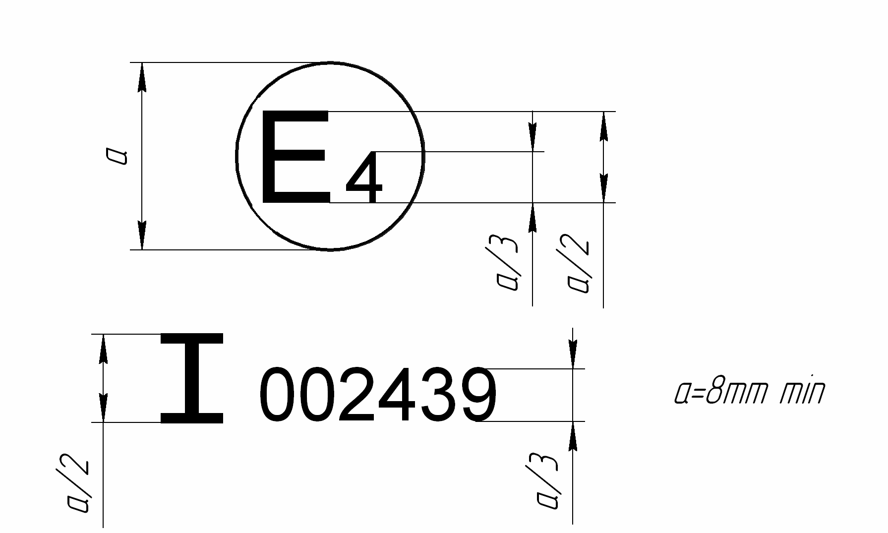

*а = мин. 8 мм*

Приведенный выше знак официального утверждения, проставленный на звуковом сигнальном приборе, указывает, что этот звуковой сигнальный прибор класса I официально утвержден в Нидерландах (Е 4) под номером официального утверждения 002439. Первые цифры номера официального утверждения указывают, что официальное утверждение было представлено в соответствии с требованиями Правил № 28 в их первоначальном варианте.

*Примечания*:

1. Номер официального утверждения должен проставляться вблизи круга и располагаться либо над или под буквой «Е», либо справа или слева этой буквы. Цифры номера официального утверждения должны располагаться с той же стороны по отношению к букве «Е» и быть ориентированы в том же направлении. Следует избегать использования римских цифр для номеров официального утверждения, с тем чтобы они не могли быть перепутаны с другими обозначениями.

2. Могут по-прежнему использоваться знаки официального утверждения уже существующих типов звуковых предупреждающих приборов (систем) или типов транспортных средств.

II. Схема знака официального утверждения   
на транспортном средстве в отношении его звуковых сигналов предупреждения

(см. пункт 13.4 настоящих Правил)

Образец A

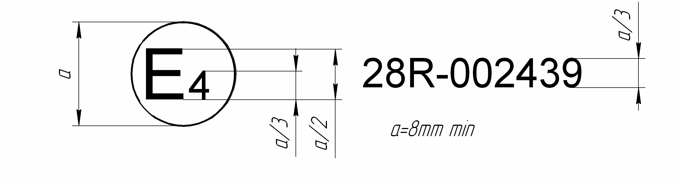

*а = мин. 8 мм*

Приведенный выше знак официального утверждения, проставленный на транспортном средстве, указывает, что на основании Правил № 28 этот тип транспортного средства официально утвержден в Нидерландах (Е 4) в отношении звуковой сигнализации. Первые две цифры номера официального утверждения указывают, что Правила № 28 были в их первоначальном варианте.

Образец B

**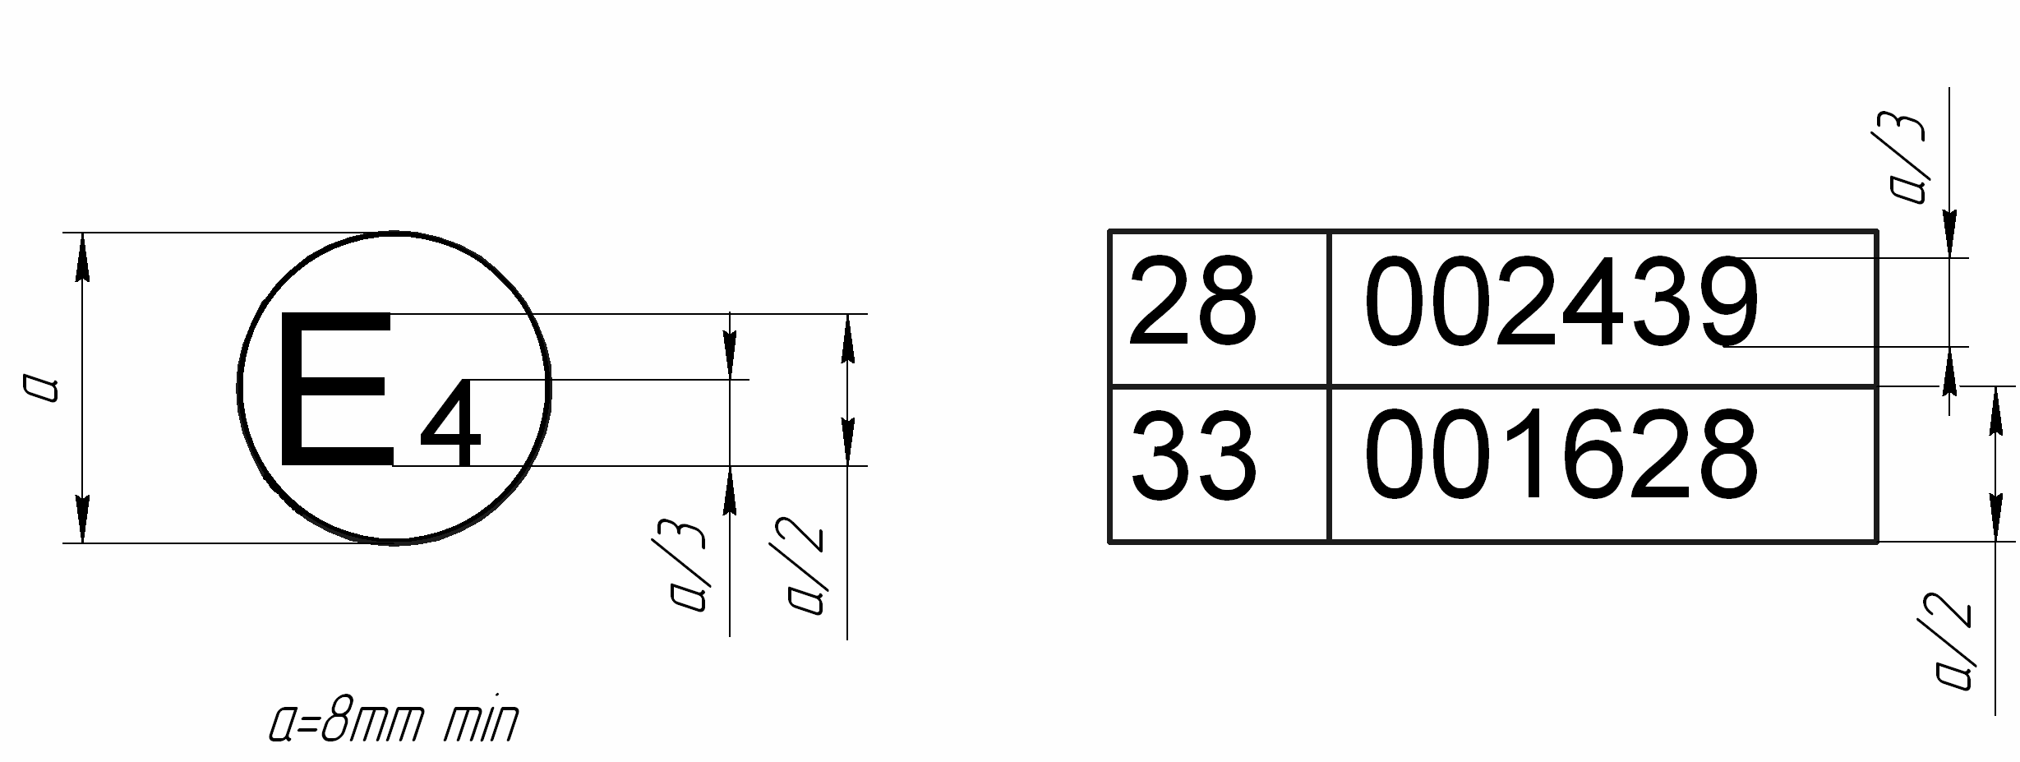**

*а = мин. 8 мм*

Приведенный выше знак официального утверждения, проставленный на транспортном средстве, указывает, что данный тип транспортного средства был официально утвержден в Нидерландах (Е 4) на основании правил № 28 и 33[[39]](#footnote-39). Номера официального утверждения означают, что на дату предоставления соответствующих официальных утверждений Правила № 28 и Правила № 33 были в их первоначальном варианте.

Приложение 3

Квалификационные критерии для безэховой среды

Безэховая среда должна соответствовать требованиям ISO 26101:2012 с учетом следующих квалификационных критериев и требований к измерениям, соответствующих данному методу испытания. Акустическое пространство должно удовлетворять следующим условиям:

– источник звука устанавливают в положение звукового сигнального прибора, звуковой сигнальной системы, многотональной звуковой сигнальной системы, подлежащих испытанию;

– источник звука должен обеспечивать широкополосный сигнал для измерения;

– оценку выполняют в третьоктавных полосах;

– для целей оценки микрофоны размещают на линии между источником звука и положением микрофона, используемого для измерения. Такое расположение микрофонов часто называют поперечным; используется только одна поперечная линия от положения микрофона до источника звука;

– на поперечной линии размещения микрофонов для целей оценки выбирают не менее 10 точек. Измерение начинают с расстояния 0,5±0,05 м от источника звука, причем расстояние между точками измерения должно составлять 0,15 м (например, см. рис. 1);

– определяются третьоктавные полосы, используемые для выявления пригодности безэховой среды, с охватом значимого спектрального диапазона от 250 Гц до 10 кГц;

– отклонения измеренного звукового давления от оценочного звукового давления, определенного на основании закона обратных квадратов, не должны превышать значений, указанных в следующей таблице:

|  |  |
| --- | --- |
| *Частота третьоктавной полосы (Гц)* | *Допустимые отклонения (дБ)* |
| ≤630  800–5 000  ≥6 300 | ±1,5  ±1,0  ±1,5 |

Рис.1

*Расстояние от окружающих предметов должно быть не менее 0,5*

*Расстояние от окружающих предметов должно быть не менее 0,5*

*Источник*

*звука*

*2,00±0,05*

*Микрофон*

*Поперечная линия*

*0,50±0,05*

*Кроме диапазона измерения*

*1,20±0,05*

(Все размеры указаны в м)

*Сеть или грунт*

Приложение 4

Точки расположения микрофонов для измерения акустических параметров звукового сигнального прибора, звуковой сигнальной системы, многотональной звуковой сигнальной системы

А. В случае звукового сигнального прибора

Все размеры указаны в м

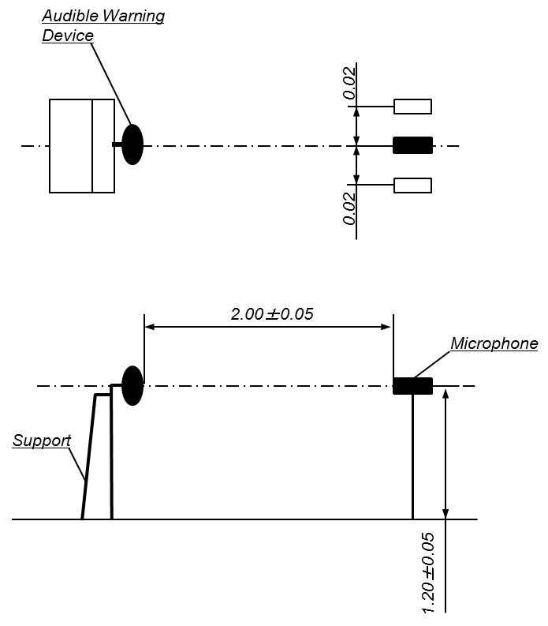

*Опора*

*1,20±0,05*

*2,00±0,05*

*Микрофон*

*0,02*

*0,02*

*Звуковой сигнальный прибор*

В. В случае звуковой сигнальной системы

Контрольной точкой служит центр изображения, соединяющий каждый из звукоизлучающих центров звуковых сигнальных устройств.

Все размеры указаны в м

**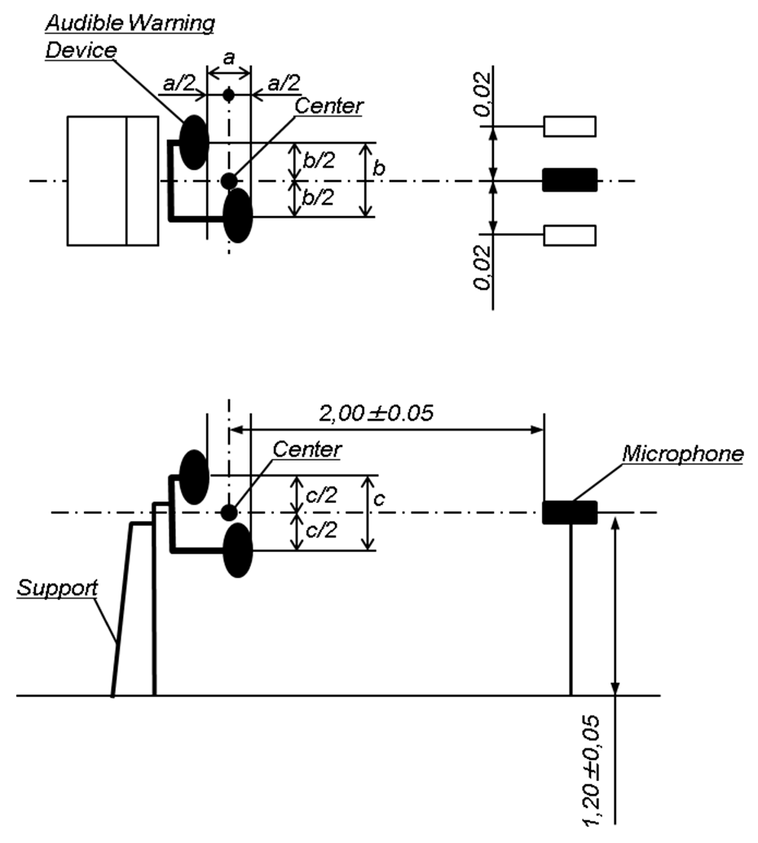**

*1,20±0,05*

*Опора*

*Звуковой сигнальный   
прибор*

*0,02*

*0,02*

*2,00±0,05*

*Микрофон*

*Центр*

*Центр*

Приложение 5

Точки расположения микрофонов для измерения звуковых сигналов предупреждения автотранспортных средств

»

0,10 м±0,05 м

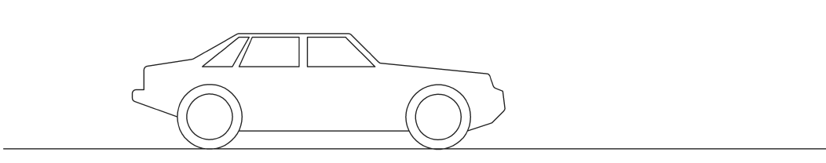

hmin: минимальная высота для измерения

hmax: максимальная высота для измерения

PLmax: точка максимального уровня звукового давления

PLmax

hmin = 0,5 м±0,05 м

hmax = 1,5 м±0,05 м

7,0 м±0,10 м

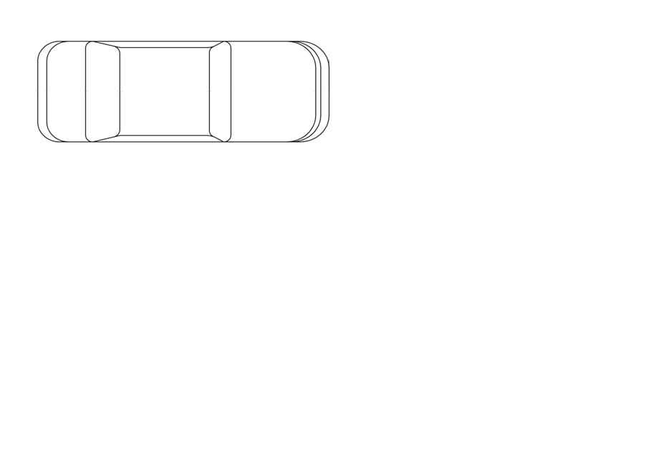

0,10 м±0,05 м

микрофон

1. \* В соответствии с программой работы Комитета по внутреннему транспорту   
   на 2016–2017 годы (ECE/TRANS/254, пункт 159, и ECE/TRANS/2016/28/Add.1, направление деятельности 3.1) Всемирный форум будет разрабатывать, согласовывать и обновлять правила в целях улучшения характеристик транспортных средств. Настоящий документ представлен в соответствии с этим мандатом. [↑](#footnote-ref-1)
2. \*\* Нумерация страниц будет добавлена на более позднем этапе. [↑](#footnote-ref-2)
3. В соответствии с определениями, содержащимися в Сводной резолюции   
   о конструкции транспортных средств (СР.3), документ ЕСЕ/TRANS/WP.29/78/Rev.4, пункт 2 – [www.unece.org/trans/main/wp29/wp29wgs/wp29gen/wp29resolutions.html](http://www.unece.org/trans/main/wp29/wp29wgs/wp29gen/wp29resolutions.html). [↑](#footnote-ref-3)
4. Отличительные номера Договаривающихся сторон Соглашения 1958 года приведены в приложении 3 к Сводной резолюции о конструкции транспортных средств (СР.3), документ ECE/TRANS/WP.29/78/Rev.4, приложение 3 –

   [www.unece.org/trans/main/wp29/wp29wgs/wp29gen/wp29resolutions.html](http://www.unece.org/trans/main/wp29/wp29wgs/wp29gen/wp29resolutions.html). [↑](#footnote-ref-4)
5. Для целей настоящих Правил могут применяться предыдущие варианты стандартов IEC 61672-1:2004 и IEC 61672-3:2006. [↑](#footnote-ref-5)
6. Площадка может представлять собой, например, открытое пространство радиусом 50 м, центральная часть которого должна быть практически горизонтальной в радиусе, по крайней мере, 20 м, иметь покрытие из бетона, асфальта или подобного материала и не должна быть покрыта рыхлым снегом, высокой травой, рыхлой землей или золой**,** как упомянуто в ISO 10844:2014. Измерения проводят при ясной погоде. Никто, кроме наблюдателя, производящего считывание показаний прибора, не должен оставаться поблизости от звукового сигнального прибора или от микрофона, так как присутствие зрителей может значительно влиять на показания прибора, если эти зрители находятся вблизи звукового сигнального прибора или микрофона. При снятии показаний прибора любые пиковые отклонения, не связанные с характеристиками общего уровня звука, не учитывают. [↑](#footnote-ref-6)
7. Отличительные номера Договаривающихся сторон Соглашения 1958 года воспроизведены в приложении 3 к Сводной резолюции о конструкции транспортных средств (СР.3), документ ECE/TRANS/WP.29/78/Rev. 4, приложение 3 –

   [www.unece.org/trans/main/wp29/wp29wgs/wp29gen/wp29resolutions.html](http://www.unece.org/trans/main/wp29/wp29wgs/wp29gen/wp29resolutions.html). [↑](#footnote-ref-7)
8. См. пункт 6.3.1, сноска 4. [↑](#footnote-ref-8)
9. 1 Отличительный номер страны, которая предоставила/распространила/отменила официальное утверждение/отказала в официальном утверждении (см. положения Правил, касающиеся официального утверждения). Масштаб и размеры указаны в приложении 3. [↑](#footnote-ref-9)
10. 2 Ненужное исключить (вычеркнуть). [↑](#footnote-ref-10)
11. 3 Ненужное исключить (вычеркнуть). [↑](#footnote-ref-11)
12. 4 Пример № официального утверждения и № распространения. Первые две цифры номера официального утверждения указывают, что Правила № 28 были в их первоначальном варианте. [↑](#footnote-ref-12)
13. 5 Если средства идентификации типа включают обозначения, не имеющие отношения к описанию типа сигнальных приборов, охваченного настоящим свидетельством об официальном утверждении типа, то такие обозначения должны быть представлены в документации знаком «?» (например, ABC??123??). [↑](#footnote-ref-13)
14. 6 В соответствии с определением, содержащимся в пункте 2.5.2. [↑](#footnote-ref-14)
15. 7 Пример № официального утверждения и № распространения. Первые две цифры номера официального утверждения указывают, что Правила № 28 были в их первоначальном варианте. [↑](#footnote-ref-15)
16. 8 Ненужное исключить (вычеркнуть). [↑](#footnote-ref-16)
17. 9 Ненужное исключить (вычеркнуть). [↑](#footnote-ref-17)
18. 10 Ненужное исключить (вычеркнуть). [↑](#footnote-ref-18)
19. 11 Ненужное исключить (вычеркнуть). [↑](#footnote-ref-19)
20. 12 Ненужное исключить (вычеркнуть). [↑](#footnote-ref-20)
21. 13 Ненужное исключить (вычеркнуть). [↑](#footnote-ref-21)
22. 1 Ненужное исключить (вычеркнуть). [↑](#footnote-ref-22)
23. 2 Ненужное исключить (вычеркнуть). [↑](#footnote-ref-23)
24. 3 Ненужное исключить (вычеркнуть). [↑](#footnote-ref-24)
25. Ненужное исключить (вычеркнуть). [↑](#footnote-ref-25)
26. Ненужное исключить (вычеркнуть). [↑](#footnote-ref-26)
27. 1 Отличительный номер страны, которая предоставила/распространила/отменила официальное утверждение/отказала в официальном утверждении (см. положения Правил, касающиеся официального утверждения). Масштаб и размеры указаны в приложении 2. [↑](#footnote-ref-27)
28. Ненужное исключить (вычеркнуть). [↑](#footnote-ref-28)
29. Пример № официального утверждения и № распространения. Первые две цифры номера официального утверждения указывают, что Правила № 28 были в их первоначальном варианте. [↑](#footnote-ref-29)
30. Если средства идентификации типа включают обозначения, не имеющие отношения к описанию типов транспортных средств, охваченных настоящим свидетельством об официальном утверждении типа, то такие обозначения должны быть представлены в документации знаком «?» (например, ABC??123??). [↑](#footnote-ref-30)
31. В соответствии с определением, содержащимся в СР.3. [↑](#footnote-ref-31)
32. Пример № официального утверждения и № распространения. Первые две цифры номера официального утверждения указывают, что Правила № 28 были в их первоначальном варианте. [↑](#footnote-ref-32)
33. Если средства идентификации типа включают обозначения, не имеющие отношения к описанию типа звукового(ых) сигнального(ых) прибора(ов), охваченного(ых) настоящим свидетельством об официальном утверждении типа, то такие обозначения должны быть представлены в документации знаком «?» (например, ABC??123??). [↑](#footnote-ref-33)
34. Ненужное исключить (вычеркнуть). [↑](#footnote-ref-34)
35. Если средства идентификации типа включают обозначения, не имеющие отношения к описанию типов транспортных средств, охваченных настоящим свидетельством об официальном утверждении типа, то такие обозначения должны быть представлены в документации знаком «?» (например, ABC??123??). [↑](#footnote-ref-35)
36. В соответствии с определением в СР.3. [↑](#footnote-ref-36)
37. Если средства идентификации типа включают обозначения, не имеющие отношения к описанию типа сигнальных приборов, охваченного настоящим свидетельством об официальном утверждении типа, то такие обозначения должны быть представлены в документации знаком «?» (например, ABC??123??). [↑](#footnote-ref-37)
38. Ненужное исключить (вычеркнуть). [↑](#footnote-ref-38)
39. Последний номер приводится только в качестве примера. [↑](#footnote-ref-39)